Дисциплина «Коммерческая деятельность»
Практическое задание
для студентов 4 курса заочной формы обучения

Практическое задание следует выполнить в электронном виде и сохранить на СD-диске, а также распечатать на листах формата А4 (титульный лист может быть представлен по образцу титульного листа курсовой работы). Преподавателю задание необходимо представить на кафедру как минимум за две недели до начала сессии (в заочном регистрировать не нужно). Требования по оформлению работы аналогичны требованиям по оформлению курсовой работы.
Обратите внимание, что некоторые задания содержат задания по вариантам (четные и нечетные номера по списку в журнале), а также групповое задание.

Задание 1. Изучение организационных структур коммерческой службы предприятия по материально-техническому обеспечению
Общее задание
Руководство машиностроительного предприятия при переходе на рыночные принципы деятельности в целях снижения материальных затрат приняло решение реорганизовать отдел материально-технического обеспечения. До реорганизации в основе организационного построения отдела материально-технического обеспечения был принцип функциональной специализации (рисунок 1.1).
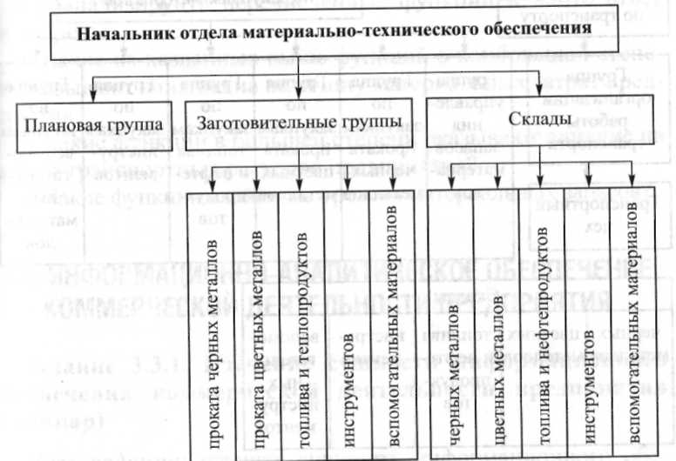
Рисунок 1.1 – Схема организационного построения отдела материально-технического снабжения до реорганизации

Руководство предприятия решило объединить отделы транспортный и материально-технического обеспечения и на их основе создать отдел управления материалопотоком (рисунок 1.2). В результате этого было высвобождено 10 сотрудников.
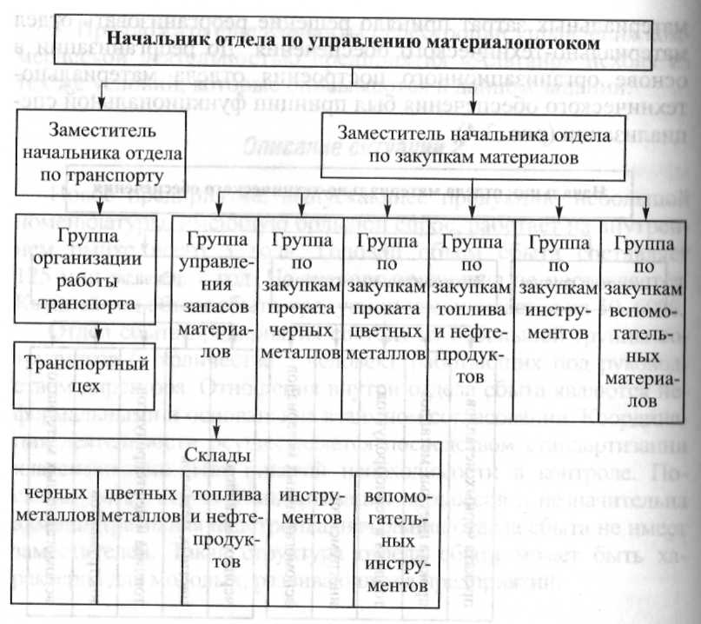
Рисунок 1.2 – Схема организационного построения отдела по управлению материалопотоком

1.1 Проанализируйте схему организационного построения отдела материально-технического обеспечения до реорганизации, а также схему организационного построения отдела по управлению материалопотоком после реорганизации. Правильное ли решение приняло руководство машиностроительного предприятия, создав новый отдел?
1.2 Может ли изменение организационной структуры управления материально-техническим обеспечением повлиять на величину материальных затрат?
1.3 Какие преимущества и недостатки создания отдела по управлению материалопотоком вы можете отметить?
1.4 Возможно ли сокращение затрат на образование запасов в условиях функционирования отдела по управлению материалопотоком?
1.5 В каких развитых странах рыночной экономики на промышленных предприятиях существуют структуры управления материалопотоком? В чем проявляется их эффективность?
1.6 Ниже перечислены функции, которые должны выполняться в отделе материально-технического обеспечения промышленного предприятия:
- исследование рынка сырья и материалов;
- определение потребности в материальных ресурсах;
- составление плана закупок материальных ресурсов с использование стоимостного анализа заготовительной сферы;
- выбор поставщиков, когда это необходимо;
- установление взаимоотношений с транспортными организациями по поводу доставки сырья и материалов;
- приемка доставленных материальных ресурсов на складе;
- установление лимита на материалы и сырье цехам;
- оформление выдачи материальных ресурсов цехам.
Проанализируйте перечисленные функции и дайте ответ на вопросы:
1.6.1 Какие из названных выше функций в наибольшей степени оказывают влияние на величину материальных затрат предприятия?
1.6.2 Какие функции в большей степени оказывают влияние на размер транспортных расходов предприятия?
1.6.3 Какие функции влияют на уровень материальных запасов?

Задание 2. Изучение товарного рынка (изучить количественные и качественные характеристики состояния рынка определенного товара)
2.1 Дайте ответы на следующие вопросы:
1 вариант:
2.1.1 Каковы основные направления комплексного исследования рынка?
2.1.2 Охарактеризуйте направления работ на предприятии по формированию ассортимента.
2.1.3 Охарактеризуйте 2 любые методики оценки конкурентоспособности товаров, сравните их, назвав проблемы, связанные с их применением.
2 вариант:
2.1.1 Какие условия должны быть созданы на предприятии для выдвижения предложений по усовершенствованию выпускаемой (реализуемой) продукции?
2.1.2 Каковы инновации в ассортименте предприятия: их понятие, мотивы, виды.
2.1.3 Охарактеризуйте 2 любые методики оценки конкурентоспособности товаров, сравните их, назвав проблемы, связанные с их применением.
Общее задание
2.2 Используя различные источники, соберите информацию о рынке определенного товара, выпуском которого занимается предприятие по следующим направлениям (информацию представьте в виде таблицы):
- состояние товарного рынка (объем производства, импорт, экспорт, емкость рынка, спрос, уровень цен, состояние конкуренции, возможные риски и т.д.);
- потенциальные потребители товара (численность, половозрастной состав, доходы и т.д.);
- основные конкуренты (выпускаемый ассортимент, сильные и слабые стороны, занимаемая доля рынка и т.д.);
- исследование товара (его соответствие запросам и требованиям покупателей, конкурентоспособность).
По результатам проведенного исследования группа студентов (2-3 человека) готовит презентацию по отдельным направлениям комплексного исследования рынка товаров, разделы которого представляют разные участники группы. Презентация должна быть представлена на сессии во время занятий по расписанию.

Задание 3. Оптимизация структуры ассортимента выпускаемой продукции (изучить методику определения рациональной структуры выпускаемой продукции, приобрести навыки ее практического применения)
Общее задание
Сложившаяся структура продаж продукции на предприятии характеризуется следующими данными: изделие А – 20%, изделие Б – 53,3%, изделие Д – 26,7%. Отдел маркетинга данного предприятия на основе изучения рынка установил, что изделия А и Д стали пользоваться большим спросом на рынке. Ориентируясь на проведенные маркетинговые исследования, предприятие решило в следующем году увеличить долю изделий А с 20 до 35%, изделий Д – с 26,7 до 35% и уменьшить долю изделий Б с 53,3 до 30% в общем объеме производства и продаж. Рассчитайте, какое влияние окажет изменение структуры ассортимента выпускаемой и реализуемой продукции на прибыль предприятия. Исходные данные представлены в табл. 3.1.
Таблица 3.1 – Исходные данные расчета оптимальной структуры ассортимента выпускаемой продукции
Показатель | Изделия
 | А | Б | Д | итого
1 Цена изделия (S), тыс. усл. ед. | 8 | 16 | 32 | –
2 Количество реализуемых изделий за определенный период (q), шт. | 300 | 400 | 100 | –
3 Выручка от реализации за определенный период (R), тыс. усл. ед. | 2400 | 6400 | 3200 | 12 000
4 Доля каждого изделия в общем объеме реализации (продаж) (D), % | 20 | 53,3 | 26,7 | 100
5 Переменные расходы в расчете на одно изделие (V), тыс. усл. ед. | 4,8 | 10,4 | 18,6 | –
6 Постоянные расходы в рассматриваемом периоде (С), тыс. усл. ед. | – | – | – | 5000
Рекомендации по заданию
Расходы предприятия подразделяются на переменные и постоянные. Классификация расходов предприятия на переменные и постоянные и их раздельный учет позволяют провести анализ безубыточности предприятия, который нацелен на оценку прибыльности коммерческой деятельности, планирования рентабельности, разработку ассортиментной политики предприятия.
Величина выручки от реализации, при которой предприятие может покрыть свои расходы на производство и сбыт, не получая прибыли, называется точкой безубыточности. Она представлена на рисунке 3.1.
Рисунок 3.1 – Определение точки безубыточности организации

Для определения выручки от продажи воспользуемся формулой (3.1):

R = W + C + П, (3.1)
где R – выручка от реализации произведенной продукции;
W, С – переменные и постоянные расходы предприятия соответственно;
П – прибыль предприятия.
Величину R можно представить как (3.2):

R = q * S, (3.2)
где q – количество реализуемых изделий;
S – цена одного изделия.
Переменные расходы предприятия (3.3):

W = V * q, (3.3)
где V – переменные расходы в расчете на одно изделие.
Тогда

Q * S = q * V + C + П. (3.4)
Отсюда

П = q * S – q * V – C. (3.5)
Если предприятие производит и продает несколько изделий, то полученная формула будет иметь следующий вид (3.6):
, (3.6)
где n – количество видов реализуемых изделий;
q_{i} – количество реализуемых изделий i-го вида;
S_{i} – цена реализации i-го изделия;
V_{i} – переменные расходы в расчете на одно i-е изделие;
С – постоянные расходы предприятия.
Чтобы учесть изменения доли каждого изделия в общем объеме реализации, используем формулу (3.7):

, (3.7)
где D_{i} – доля каждого изделия в общем объеме реализации, установленная по решению отдела маркетинга предприятия.

Задание 4. Изучение функций и операций коммерческого характера на предприятии при сбыте продукции
Общее задание
Открытое акционерное общество «Мебель Престиж» производит и реализует мягкую мебель. Задавшись целью оптимизировать затраты на осуществление сбытовых функций, отдел продаж совместно со складом определили выполняемые ими операции:
- участие в выставках, оптовых ярмарках;
- продажа мягкой мебели;
- отправка покупателю;
- упаковка мебели;
- исследование рынка сбыта мебели;
- размещение рекламы;
- разработка прайс-листов;
- поиск оптовых покупателей;
- ведение переговоров с оптовыми покупателями;
- хранение мебели на складе готовой продукции;
- заключение хозяйственных договоров на поставку мебели;
- формирование партий отгрузки мебели;
- изучение спроса потребителей.
На следующем этапе отделу сбыта необходимо классифицировать функции и операции предприятия по сбыту готовой продукции, выделить функции коммерческого характера для дальнейшего их анализа и разработки мероприятий по их оптимизации.
Представленные функции и операции коммерческой деятельности распределите в столбцы таблицы 4.1.
Таблица 4.1 – Выявление функций коммерческого характера при сбыте продукции ОАО «Мебель Престиж»

Вид функций коммерческой деятельности | Операция | Обоснование и возможность оптимизации
1 | 2 | 3
Основные функции коммерческого характера
Основные функции технологического характера
Вспомогательные функции коммерческого характера
Вспомогательные функции технологического характера
Обеспечивающие функции

Задание 5. Экономическое обоснование мероприятий по стимулированию сбыта
Задача 1.
Предприятие продает 2000 штук изделий К по 30000 усл. ед. за единицу. Переменные затраты составляют 15000 усл. ед. в расчете на единицу продукции. Постоянные расходы предприятия – 60000 усл. ед. Предприятие имеет свободные производственные мощности. Потенциальный покупатель желает приобрести 500 ед. изделий К по цене 21000 усл. ед. за единицу.
Следует ли предприятию принимать дополнительный заказ по пониженной цене? Обоснуйте расчетами, используя формулы задания 3, сделайте выводы.
Задача 2.
В целях увеличения объема сбыта продукции руководство организации решило снизить цену за единицу продукции и увеличить расходы на рекламу, спрогнозировав ожидаемый рост объема сбыта. Определите, выгоды ли предлагаемые действия руководства организации. Исходные данные по вариантам представлены в таблице 5.1 (каждый вариант предусматривает решение двух подзадач).

Таблица 5.1 – Исходные данные для экономического обоснования мероприятий по стимулированию сбыта
Показатели | Номер варианта
 | 1 |  | 2
 | 1.1 | 1.2 | 2.1 | 2.2
Объем сбыта в текущем году, ед. | 25000 | 23000 | 18000 | 30000
Отпускная цена за единицу продукции, усл. ед. | 30 | 27 | 26 | 22
Переменные расходы в расчете на единицу продукции, тыс. усл. ед. | 13 | 14 | 11 | 8
Постоянные расходы, млн. усл. ед. | 160 | 155 | 155 | 140
Размер снижения цены единицы продукции, тыс. усл. ед. | 3 | 2 | 3 | 2
Размер увеличения расходов на рекламу, млн. усл. ед. | 11 | 12 | 10 | 11
Ожидаемый рост объема сбыта, % | 50 | 45 | 30 | 40

Результаты расчетов представьте в виде таблицы 5.2. После таблицы по проведенным расчетам сформулируйте выводы.

Таблица 5.2 – Расчет чистой прибыли до внедрения мероприятий по стимулированию сбыта и после их проведения, тыс. усл. ед.
Показатели | Задачи
 | 1 |  |  | 2
 | До | После | Разница | До | После | Разница
Объем сбыта (реализация)
Переменные расходы
Постоянные расходы
Маржинальная прибыль
Чистая прибыль

Задание 6. Информационная деятельность организации
Общее задание.
В объеме 1,5-2 страниц представьте 2-3 проблемы использования информационных технологий в коммерческой деятельности промышленных предприятий и торговых организаций (с обязательной ссылкой на источники, в том числе электронные).

